ヴァイン

# 国旗

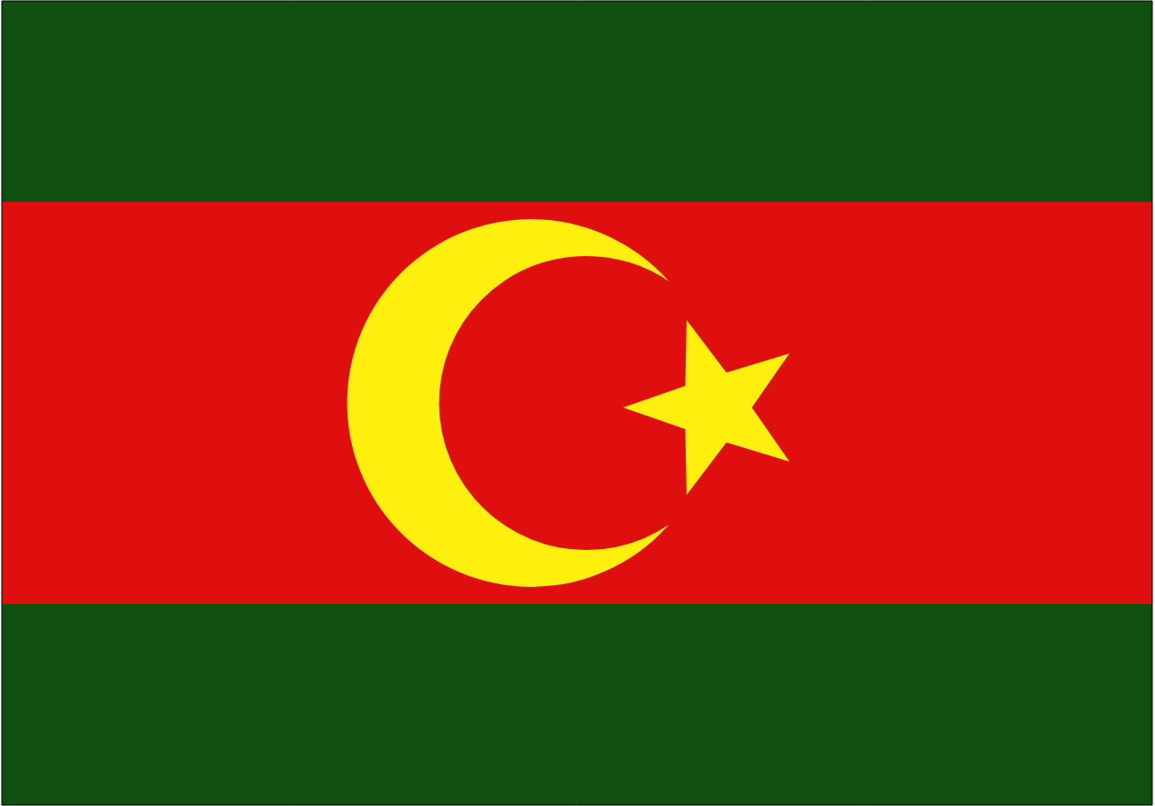

# 情報

|  |  |
| --- | --- |
| 国名(火付漢字名) | 馬印 |
| 国家体制 | 民主共和国 |
| 首都 | サンダーベア |
| 言語 | ピペロル語 |
| 国家元首 | ガラス・シス |
| 通貨 | リツ |
| 人口 | 3,372万人 |
| 国歌 | プレアデス |
| GDP | 2,210億$ |
| 総兵力 | 85万人 |
| 宗教 | イーラット教 |

もともとはイーラット系の人が住んでいたが、ソラートの侵攻で大陸の端に追いやられた。その後にソラートの黒人が住むようになった。ソラートに残った人は気候で肌が白くなった（のちのアクアート人）。ソラリス帝国から最初に独立した国。

# 人種割合